Анализ структурно-фазовых и функциональных характеристик титансодержащих покрытий
Кашуркин Е.В.¹, Рэйляну М.Д.²
1-студент; 2-аспирант
Московский государственный университет имени М.В.Ломоносова,
физический факультет, Москва, Россия
E–mail: ev.kashurkin@physics.msu.ru

Проведено изучение структурно-фазового состояния и функциональных характеристик титансодержащих покрытий, полученных в смесях ацетилен-азот, используя технологию магнетронного напыления.
В табл.1 представлены данные о составе смеси реактивных газов, химическом составе и толщине исследованных покрытий. Для снижения уровня внутренних напряжений при увеличении в составе атмосферы напыления азота толщина покрытий в образцах 2–4 была существенно уменьшена по сравнению с образцом 1.
Таблица 1
№ образца | Состав газовой смеси, об. % |  | Химический состав покрытия, ат. % |  |  |  | Толщина покрытия
№ образца | C₂H₂ | N₂ | [Ti] | [C] | [N] | [O] | Толщина покрытия
1 | 80 | 20 | 13,4 | 86,6 | – | – | 4,02
2 | 60 | 40 | 29,5 | 5,2 | 65,3 | – | 0,55
3 | 40 | 60 | 23,1 | 3,5 | 43,5 | 30,0 | 0,67
4 | 20 | 80 | 28,8 | – | 34,5 | 36,7 | 0,65
Образцы покрытий подвергались комплексному исследованию методами рентгеновской дифрактометрии, спектроскопии комбинационного рассеяния (КР), инструментального наноиндентирования и трибологическим испытаниям. Рентгеновское исследование покрытий проводилось с использованием симметричной и асимметричной геометрии съемки. Применение асимметричной съемки позволило увеличить «эффективную» толщину слоя покрытия, участвующего в формировании интенсивности рентгеновского рассеяния и дало возможность провести фазовый анализ покрытий и количественно оценить долю фаз в приповерхностном слое. Все дифрактограммы обрабатывались с помощью компьютерных программ «Origin-8.5.1» и «Fityk-0.9.4»; фазовый состав покрытий определялся с помощью программ «MDI Jade 6.5»; в качестве источника референсных рентгеноструктурных данных использовалась база данных порошковой дифракции PDF-2. Для определения размеров областей когерентного рассеяния (ОКР) использовался метод Шеррера-Селякова.
Данные по фазовому составу покрытий, размеру ОКР и объемной доли фазы приведены в табл.2.
Таблица 2
№  обр. | Фазы углерода |  |  | Оксиды |  |  | Карбиды/нитриды
№  обр. | Тип фазы | D,  нм | Доля,  об. % | Тип фазы | D,  нм | Доля,  об. % | Тип фазы | D,  нм | Доля,  об. %
1 | C | 1-1,5 | 20 | (TiO_{1,20})_{3,12} | 1-2 | 59 | TiC | 1-4 | 16
2 | – | – | – | TiO | 2-7 | 46 | TiN | 3-7 | 54
3 | – | – | – | Ti₃O₅ | 4-23 | 47 | TiO_{0.34}N_{0.74} | 8-20 | 53
4 | β-C₃N₄ | 2-8 | 64 | TiO | 1-3 | 18 | TiN | 2-15 | 18
Видно, что фазовый состав покрытий представляет собой различные комбинации стехиометрических и нестехиометрических оксидов и нитридов титана. В образцах 1 и 4 были обнаружены углеродсодержащие фазы. Присутствие значительных концентраций оксидных фаз во всех образцах, в том числе там, где по данным табл. 1 кислорода нет, можно объяснить двумя факторами: либо окислением титана в поверхностном слое покрытия при взаимодействии с атмосферным воздухом, либо присутствием паров воды в остаточном вакууме еще на этапе их получения. Поскольку съемка образцов с покрытиями проводилась в ассиметричной геометрии, удлиняющей путь падающего рентгеновского излучения в материале покрытия более чем на порядок, наиболее вероятным представляется первое предположение, поскольку при асимметричной съемке в регистрируемой интенсивности преобладает информация о структуре именно приповерхностных слоях материала.
Исследования спектров КР показало (рис. 1) присутствие во всех покрытиях двойных D и G пиков, которые относятся к неупорядоченной алмазоподобной структуре. Стоит отметить, что если в образце 1 интенсивность (I) этих линий достаточно велика, что свидетельствует о высоком количестве алмазоподобной фазы, то в образцах 2-4 интенсивность сигнала сильно ослаблена. Это указывает, что количество аморфного углерода в них не превышает 5 ат. %.
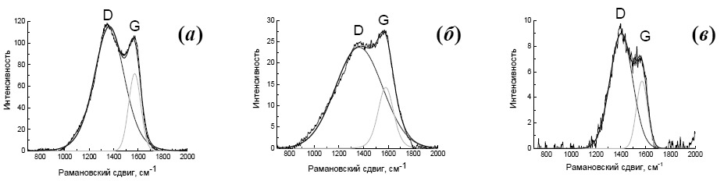

Рис. 1. Спектры КР покрытий: (а)-1 (I_{D}/I_{G} = 4,1); (б)-2 (I_{D}/I_{G} = 4,8); (в)-4 (I_{D}/I_{G} = 3,5).

Результаты измерений нанотвердости (H) представлены на рис.2(а), из которого следует, что нанотвердость покрытий составляет от 10 до 20 ГПа и меняется немонотонно с изменением состава смеси реакционных газов. Минимальной твердостью обладают покрытия, полученные в реакционных атмосферах с 20 и 80 об.% ацетилена.

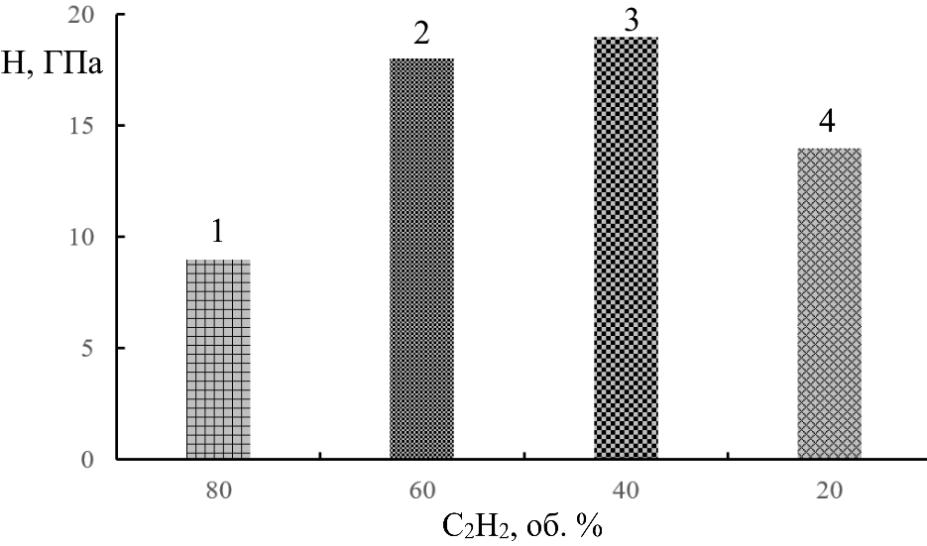 | 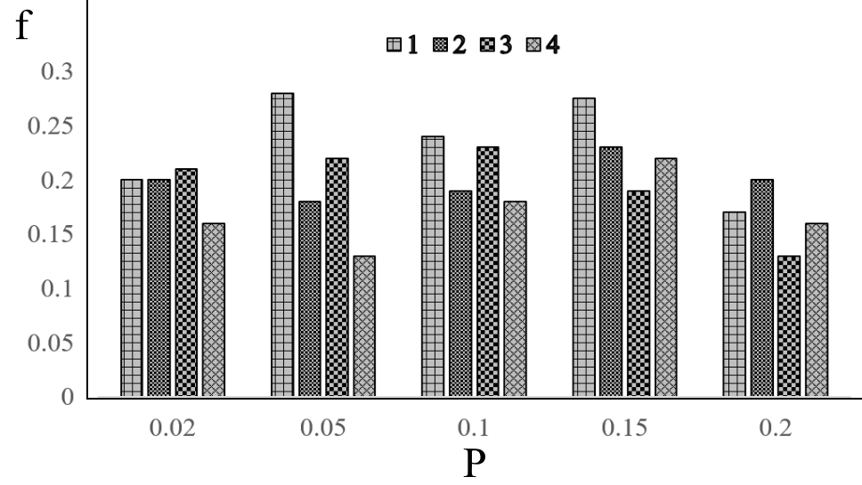

Рис. 2. Зависимость нанотвердости покрытий от объемного содержания ацетилена
в смеси ацетилен-азот (а) и коэффициента трения покрытий от нагрузки (б).

Данные трибологических исследований, выполненные при контактных давлениях от 230 до 450 МПа, показали, что все покрытия имеют высокую работоспособность, превышающую 6000 циклов. Коэффициент трения покрытий (f), хотя и был выше, чем у изученных ранее алмазоподобных покрытий, легированных хромом, полученных по аналогичной магнетронной технологии, оказался достаточно низким, f ~ 0.2÷0.3 (рис.2(б)). Таким образом можно заключить, что изученные покрытия являются перспективными при их использовании в узлах трения.

